ДЕРЖАВНИЙ ВИЩИЙ НАВЧАЛЬНИЙ ЗАКЛАД

«УЖГОРОДСЬКИЙ НАЦІОНАЛЬНИЙ УНІВЕРСИТЕТ»

ФАКУЛЬТЕТ ІНФОРМАЦІЙНИХ ТЕХНОЛОГІЙ

КАФЕДРА ПРОГРАМНОГО ЗАБЕЗПЕЧЕННЯ СИСТЕМ

**ЛАБОРАТОРНА РОБОТА №1**

Тема: «Вступ до веб-розробки»

Виконала:

Студентка 1-го курсу

факультету інформаційних технологій

Денної форми навчання

Групи ІПЗ – 1

Маркіна Олександра Русланівна

Ужгород 2025

**Мета**: ознайомлення з командами ping та tracert; створення першого html-документу та знайомство з хостингом.

**Завдання**:

1. Дізнайтесь IP адресу свого ПК. Перегляньте параметри - можливі DNS налаштування. Яка у вас IPv4 IPv6?
2. Робота з командати ping та tracert (win) / traceroute (linux,mac)
3. Знайомство з хостингом
4. Створення першого HTML документу
5. Завантажте файл на ваш хостинг
6. Дослідження створеної сторінки у Chrome DevTools
7. Представте ідею Вашого веб-сайту / початкової сторінки (landing page)

**Хід роботи:**

1. **ІР адресу**

Внутрішня:

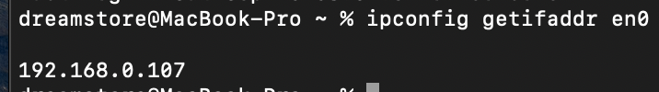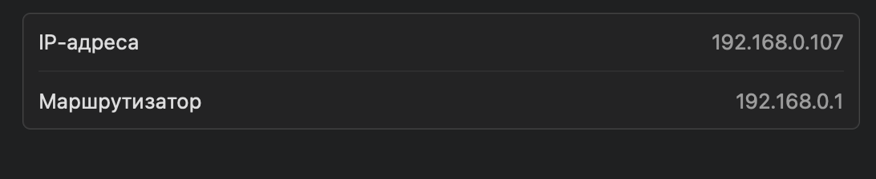

Зовнішня:

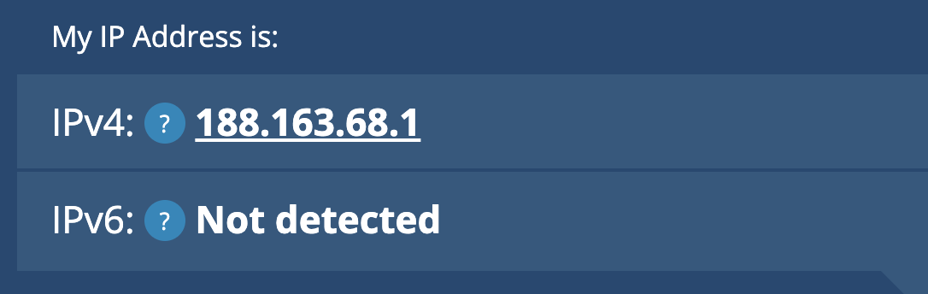

**2) Робота з командами ping та tracert (win) / traceroute (linux,mac)**

Ping moodle.uzhnu.edu.ua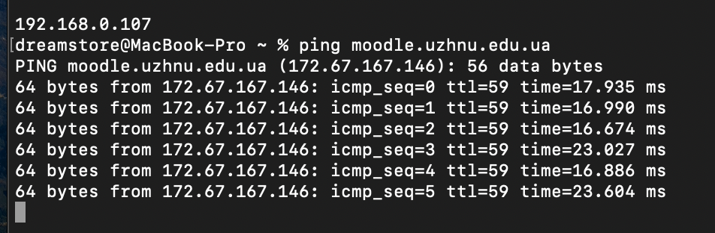

Traceroute [uzhnu.edu.ua](http://uzhnu.edu.ua)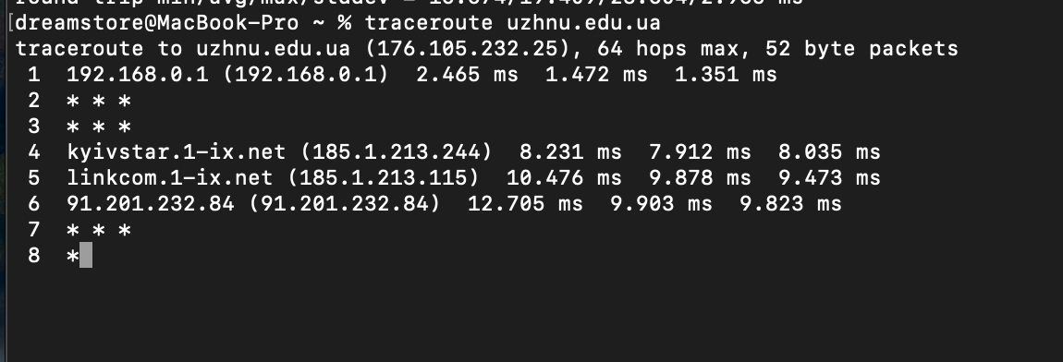

Ping 8.8.8.8

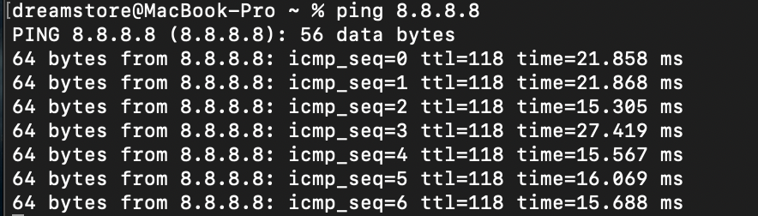

Traceroute 8.8.8.8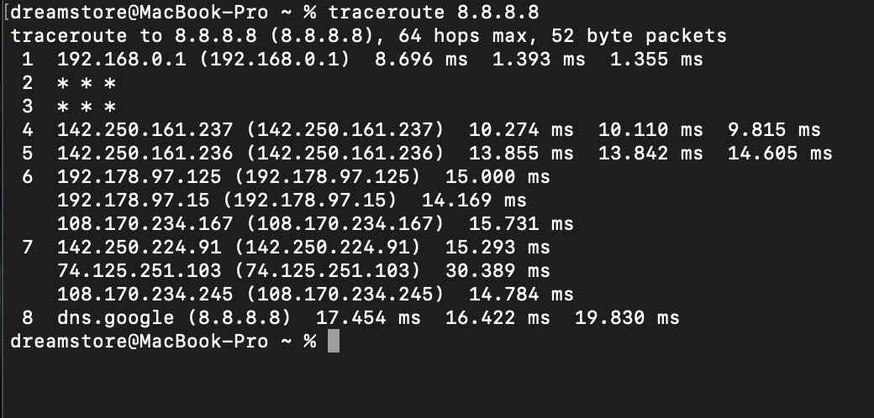

**3) Знайомство з хостингом - створюю свій хостинг на GitHub**

**4) Створення першого HTML-документу**

**5) Мій сайт на хостингу Github:** [**ТУТ**](https://oleskein.github.io/my-website/)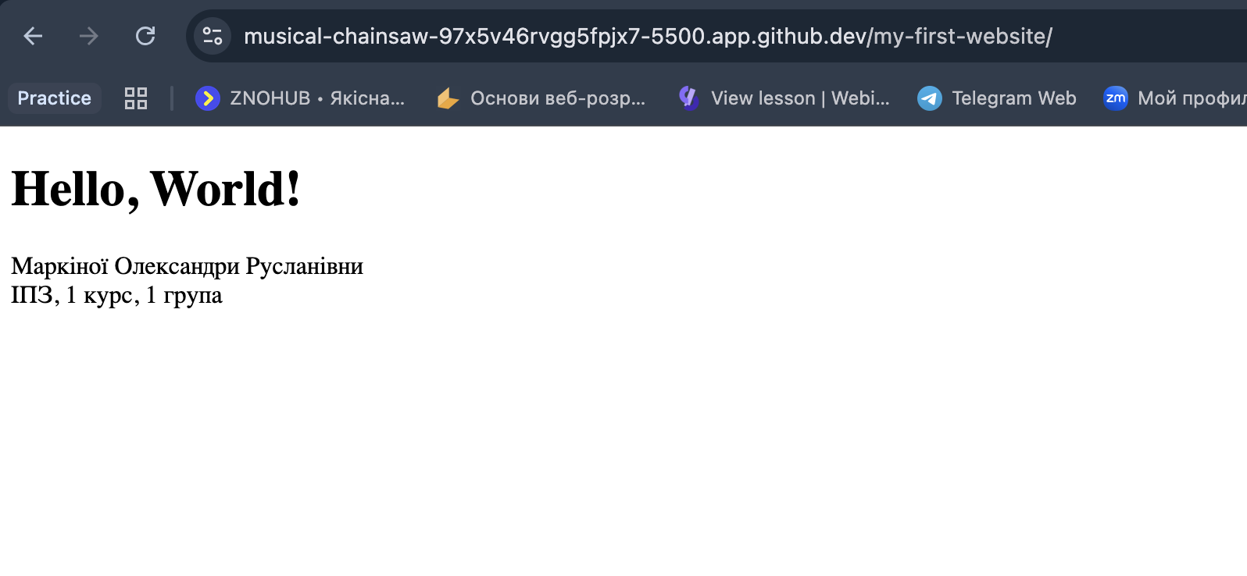

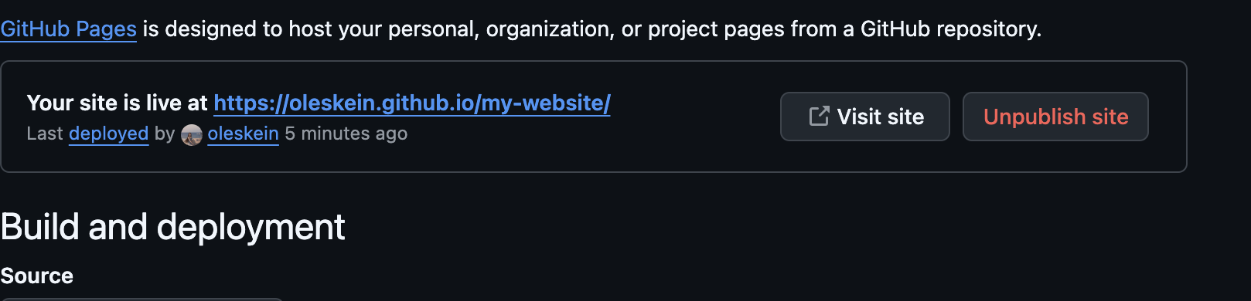

Мій файл у GitHub знаходиться в публічному репозиторії. Зміна можлива лише для мене (власниці) або тих, кому я дала доступ.

Репозиторій на GitHub працює на Unix-подібному сервері, там права доступу до файлів встановлюються автоматично. Для файлів тип прав зазвичай встановлюється такий, що власник може редагувати, а всі інші, кому не надавали доступ, тільки читати.

**6) Дослідження створеної сторінки у DevTools**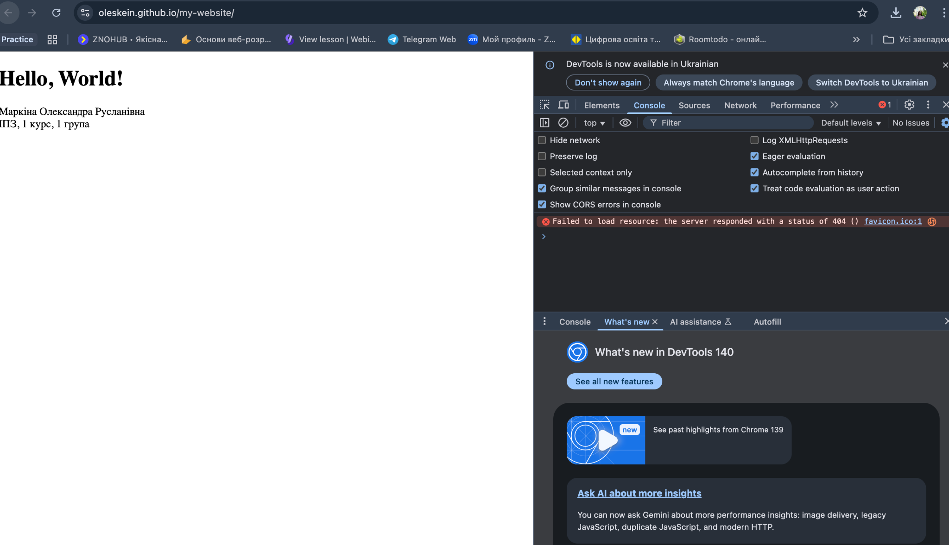

**-> Зміна кольору елементів**

**-> Network**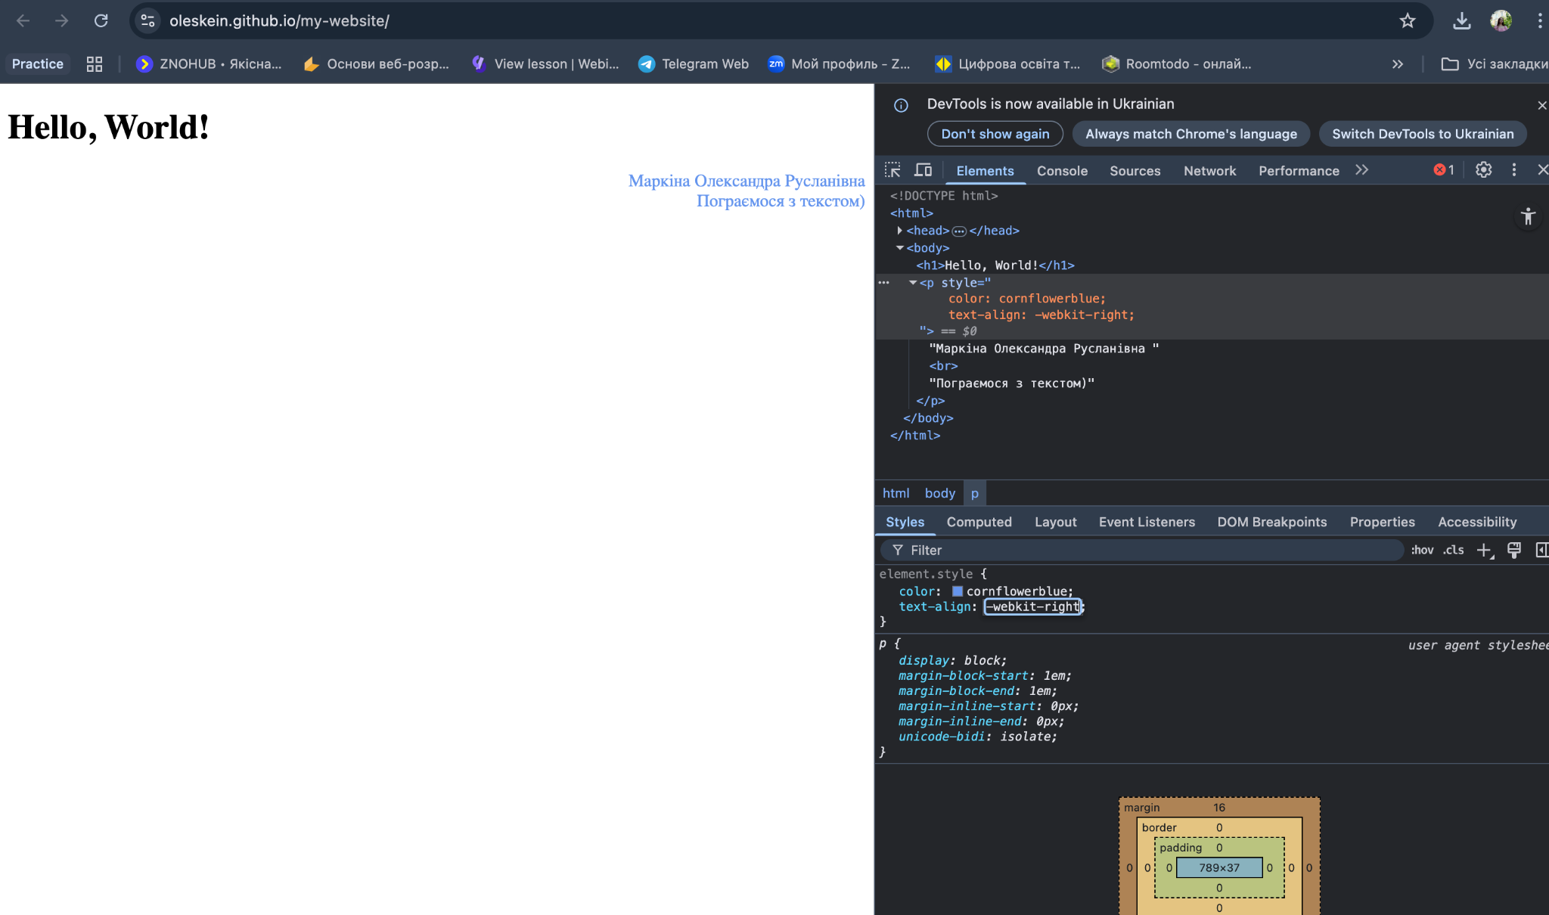

**-> Зміна шрифта**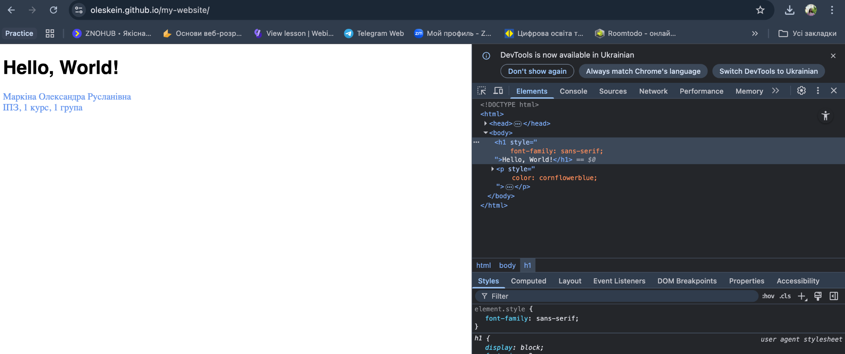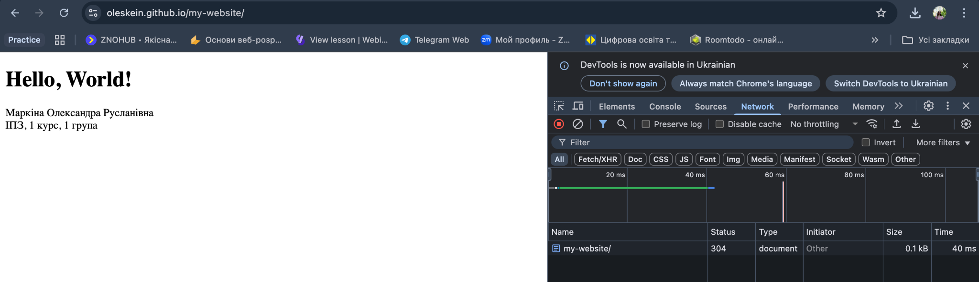

**7) Ідея мого веб-сайту**

**Сайт для Дайвінг-клубу**

**Мета**: Лендінг для дайвінг-клубу з можливістю ознайомлення з планами турів в одну-дві локації та бронюванням консультації значно спростить процес знаходження турів і заохочуватиме людей пробувати для себе такий вид активності.

**Структура сайту:**

СТА, короткий опис клубу, його засновника, представлення 3 тарифних планів(соло, групове та круїз) з 3-ма локаціями на вибір, FAQ, а також форма бронювання консультації

**Висновки**

Протягом виконання лабораторної роботи №1 я ознайомилася з основними командами та технологіями для запуску та перевірки веб-сайтів, створила першу сторінку на HTML та склала опис свого майбутнього веб-сайту.